VigRacing
Unidad 3 Práctica Obligatoria 1

Yago Otero Martínez 2º DAM
Índice de contenido
Yago Otero Martínez 2º DAM 1

Índice de figuras
Figura 1: Captura de pantalla departamentos 4
Figura 2: Captura de pantalla competición 5
Figura 3: Captura de pantalla finanzas 5
Figura 4: Captura de pantalla marketing 6
Figura 5: Captura de pantalla operaciones 6
Figura 6: Captura de pantalla recursos humanos 7
Figura 7: Captura de pantalla empleado 1 8
Figura 8: Captura de pantalla curriculum 8
Figura 9: Captura de pantalla empleado 2 9
Figura 10: Captura de pantalla curriculum 2 9
Figura 11: Captura de pantalla empleado 3 10
Figura 12: Captura de pantalla curriculum 4 10
Figura 13: Captura de pantalla empleado 4 11
Figura 14: Captura de pantalla habilidades de idiomas 12
Figura 15: Captura de pantalla de habilidades universitarios 12
Figura 16: Captura de pantalla Masters 13
Figura 17: Captura de pantalla cursos 13
Figura 18: Captura de pantalla estudios de circuito 14
Figura 19: Captura de pantalla ausencias 14
Figura 20: Captura de pantalla ausencias 2 15
Figura 21: Captura de pantalla ausencias 3 15
Figura 22: Captura de pantalla reclutamiento 15
Figura 23: Captura de pantalla reclutamiento 2 16
Figura 24: Captura de pantalla reclutamiento 3 16
Figura 25: Captura de pantalla reclutamiento 4 17
Figura 26: Captura de pantalla reclutamiento 5 17
Figura 27: Captura de pantalla producto 1 18
Figura 28: Captura de pantalla producto 2 18
Figura 29: Captura de pantalla producto 3 19
Figura 30: Captura de pantalla producto 4 19
Figura 31: Captura de pantalla producto 5 20
Figura 32: Captura de pantalla producto 6 20
Figura 33: Captura de pantalla producto 7 21
Figura 34: Captura de pantalla producto 8 21
Figura 35: Captura de pantalla producto 9 22
Figura 36: Captura de pantalla producto 10 22
Figura 37: Captura de pantalla reposición 1 23
Figura 38: Captura de pantalla reposición 2 23
Figura 39: Captura de pantalla reposición 3 23
Figura 40: Captura de pantalla reposición 4 24
Figura 41: Captura de pantalla reposición 5 24
Figura 42: Captura de pantalla reposición 6 25
Figura 43: Captura de pantalla reposición 7 25
Figura 44: Captura de pantalla reposición 8 25
Figura 45: Captura de pantalla de regla de reposición 1 25
Figura 46: Captura de pantalla de regla de reposición 2 26
Figura 47: Captura de pantalla de ventas 1 26
Figura 48: Captura de pantalla de ventas 3 26
Figura 49: Captura de pantalla de ventas 4 27
Figura 50: Captura de pantalla de ventas 5 27
Figura 51: Captura de pantalla de ventas 6 27
Figura 52: Captura de pantalla de inventario 1 28
Figura 53: Captura de pantalla de inventario 2 28

Ejercicio 1
Implementa todos los departamentos que has diseñado para tu empresa.
Debes tener al menos 5 departamentos creados.

Mis empresa se compone de varios departamentos como pueden ser “competición” o “Finanzas” pero todos estés son hijos del departamento padre “Dirección general” que se compone de los dos fundadores.

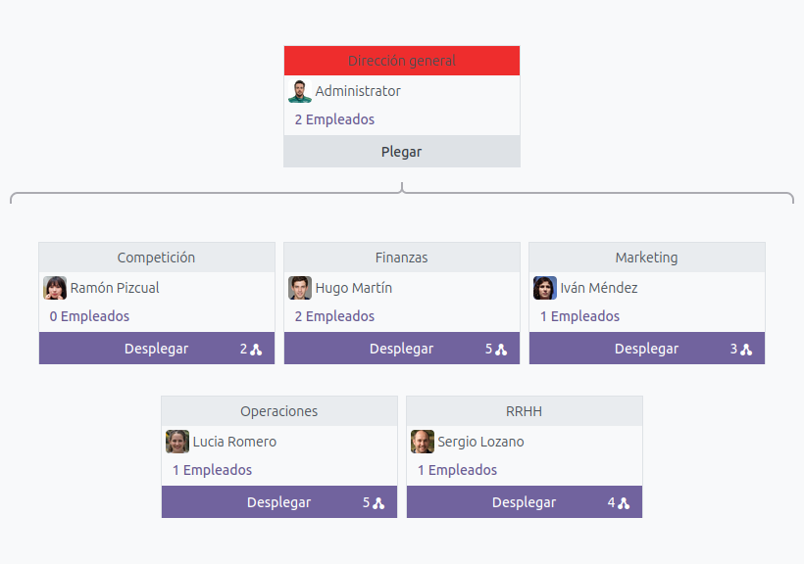Figura 1: Captura de pantalla departamentos

Departamento competición

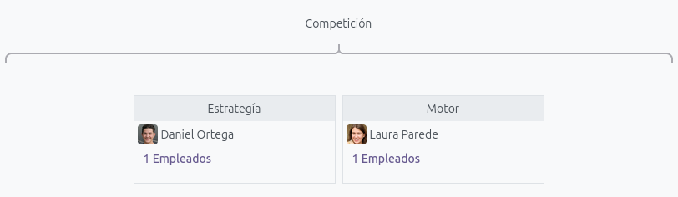Figura 2: Captura de pantalla competición

Departamento finanzas

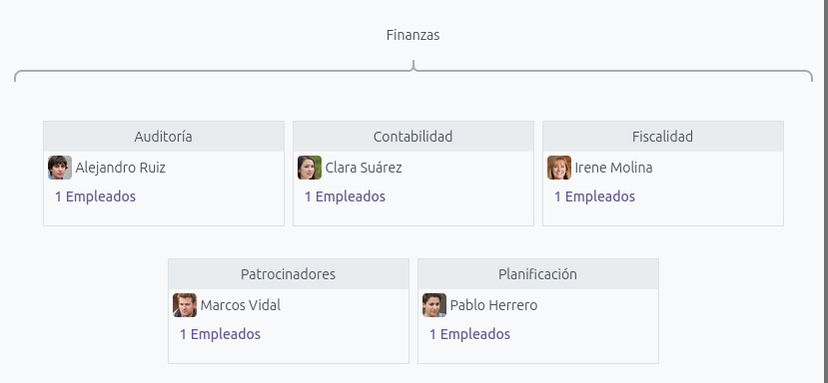Figura 3: Captura de pantalla finanzas

Departamento marketing

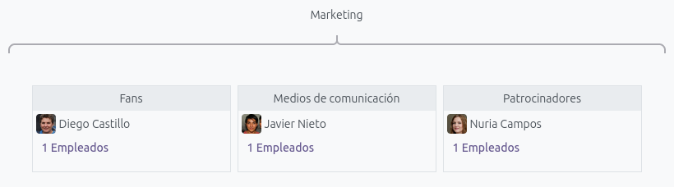Figura 4: Captura de pantalla marketing

Departamento operaciones

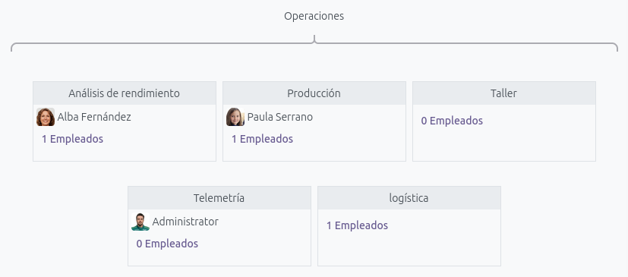Figura 5: Captura de pantalla operaciones

Departamento de recursos humanos

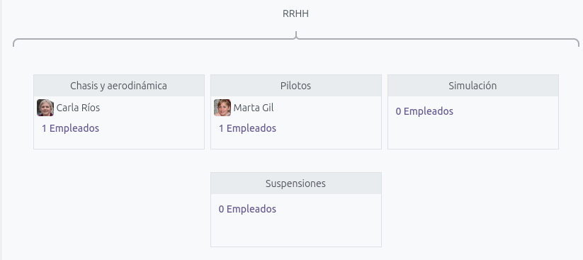Figura 6: Captura de pantalla recursos humanos

Ejercicio 2
Implementa todos los empleados que has considerado para tu empresa. Debes tener en cuenta que tienen que tener un CV donde aparezcan las últimas empresas en la que han trabajo, así como todos los datos personales. Deben estar también asociados a los departamentos y de esta forma poder ver un organigrama de la empresa. Para ello es necesario que coloques una foto a cada uno.

Estos son los dos socios a partes iguales de la empresa, Ramón Pizcual y Pedro Camoso, los que dejaron su anterior empresa para formar esta nueva.

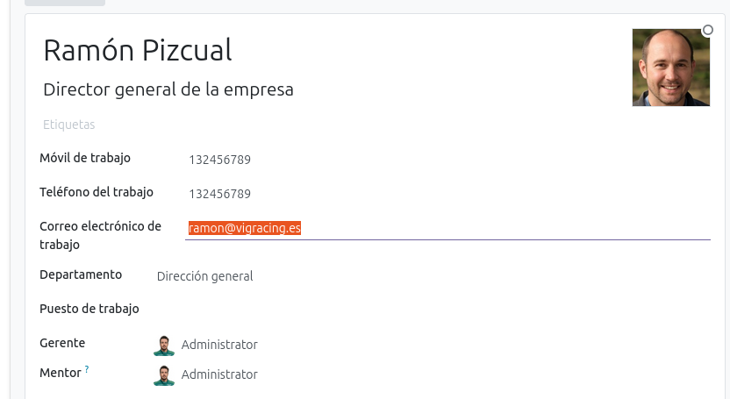Figura 7: Captura de pantalla empleado 1

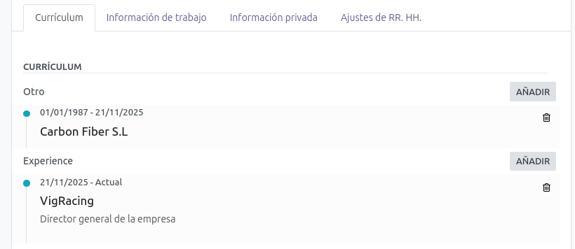Figura 8: Captura de pantalla curriculum

Pedro Camoso

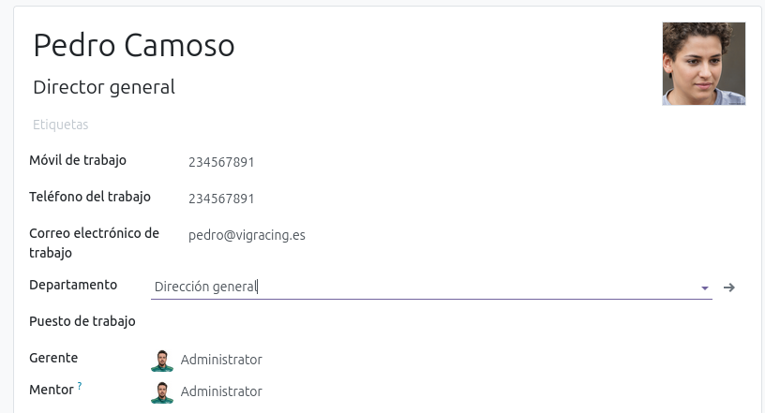Figura 9: Captura de pantalla empleado 2

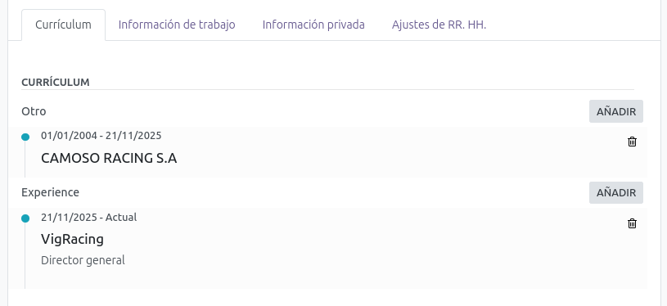Figura 10: Captura de pantalla curriculum 2

Después tenemos otros empleados como pueden ser directores de departamentos o empleados comunes que vienen de otras fábricas , en nuestro caso nadie comenzó a trabajar en la empresa y que siga a día de hoy.

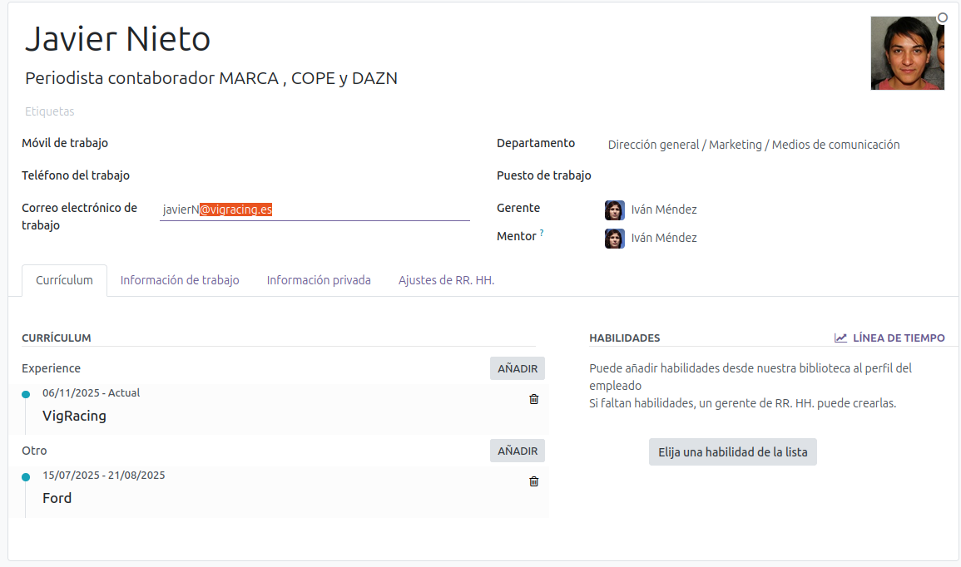Figura 11: Captura de pantalla empleado 3

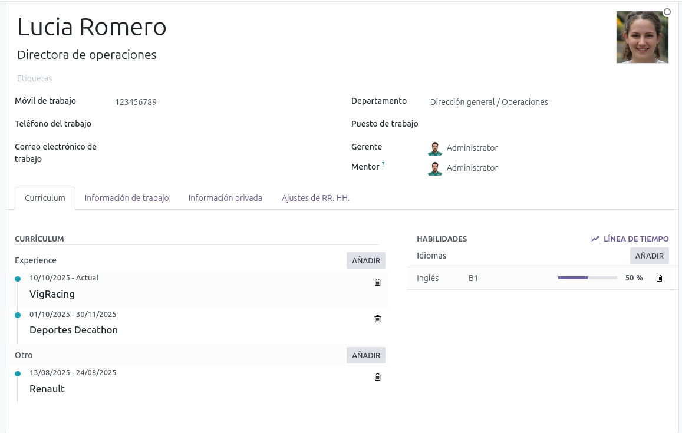Figura 12: Captura de pantalla curriculum 4

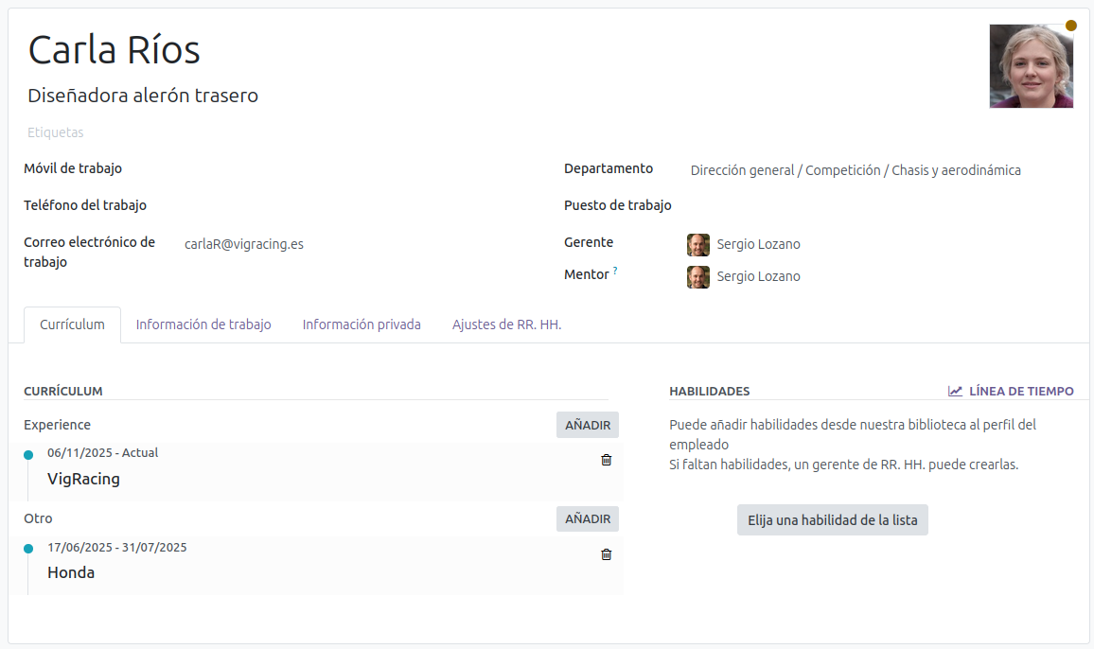Figura 13: Captura de pantalla empleado 4

Ejercicio 3
Debes implementar al menos 5 diferentes habilidades con distinto grado de desarrollo y añadirlas a todos los empleados. Posteriormente poder hacer filtrados por alguna de las mismas o con un grupo de ellas

Mis empleados contarán con muchos tipos de habilidades , a quien se le den bien los números no irá a montar y desmontar un coche pero a quien si se le de bien podrá estar en el departamento de chasis por ejemplo, entonces estos son los que escogí .

Idiomas: indispensable para nuestra empresa, trabajaremos todos los días con personas fuera de nuestro país y cuando queramos salir afuera a un circuito o simplemente visitar fábricas deberán de hablar todos con todos

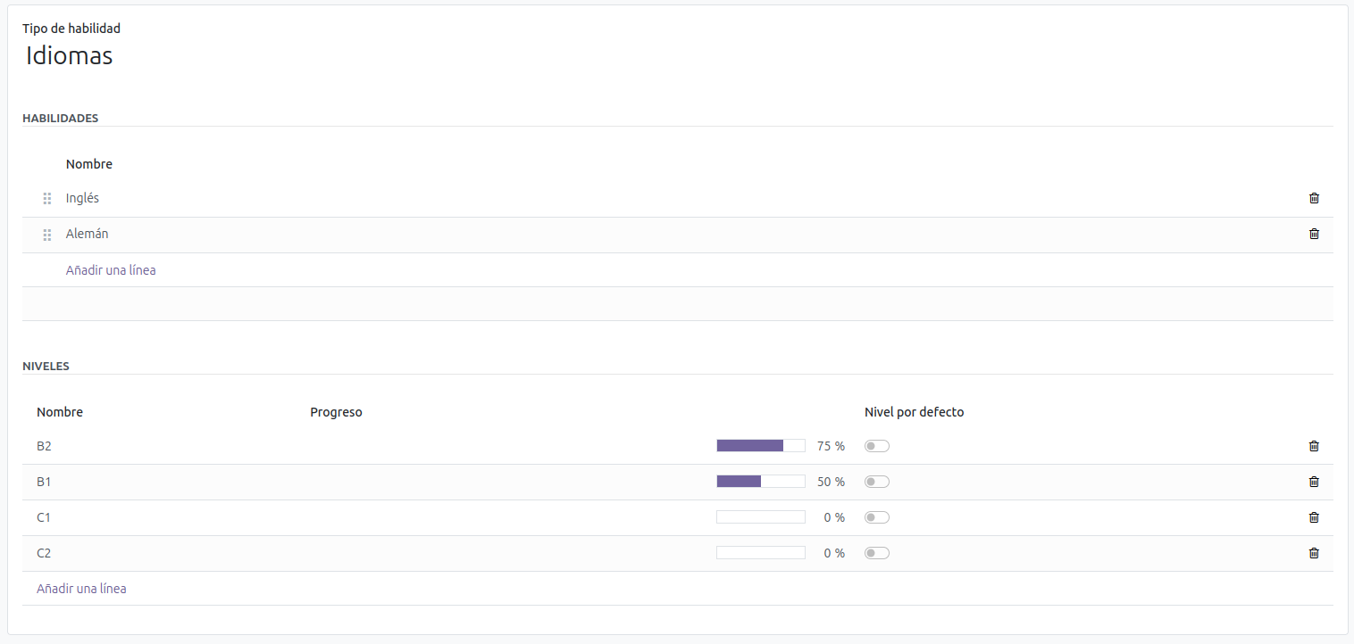Figura 14: Captura de pantalla habilidades de idiomas

Los estudios universitarios para nosotros también serán importantes debido a que nos interesa saber los conocieminetos de cada uno por lo que escogimos estas carreras y distintos grados de habilidad.

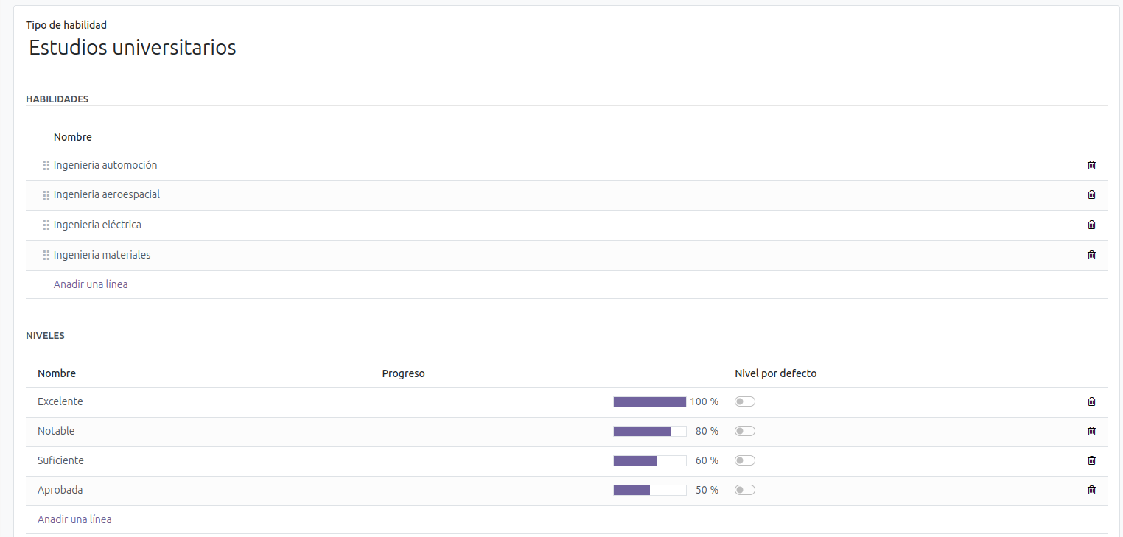Figura 15: Captura de pantalla de habilidades universitarios

Tanto las carreras universitarias como los masters son iguales de importantes por lo que escogimos estés para añadir a los crriculums

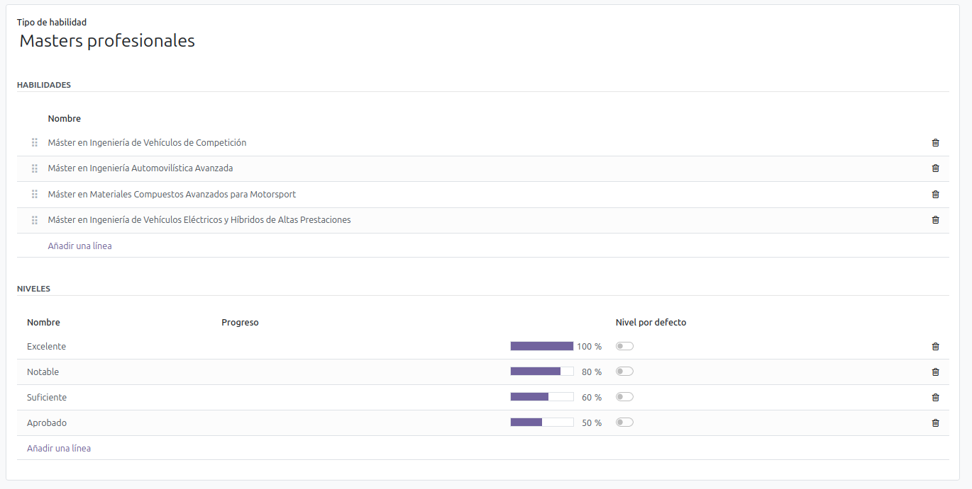Figura 16: Captura de pantalla Masters

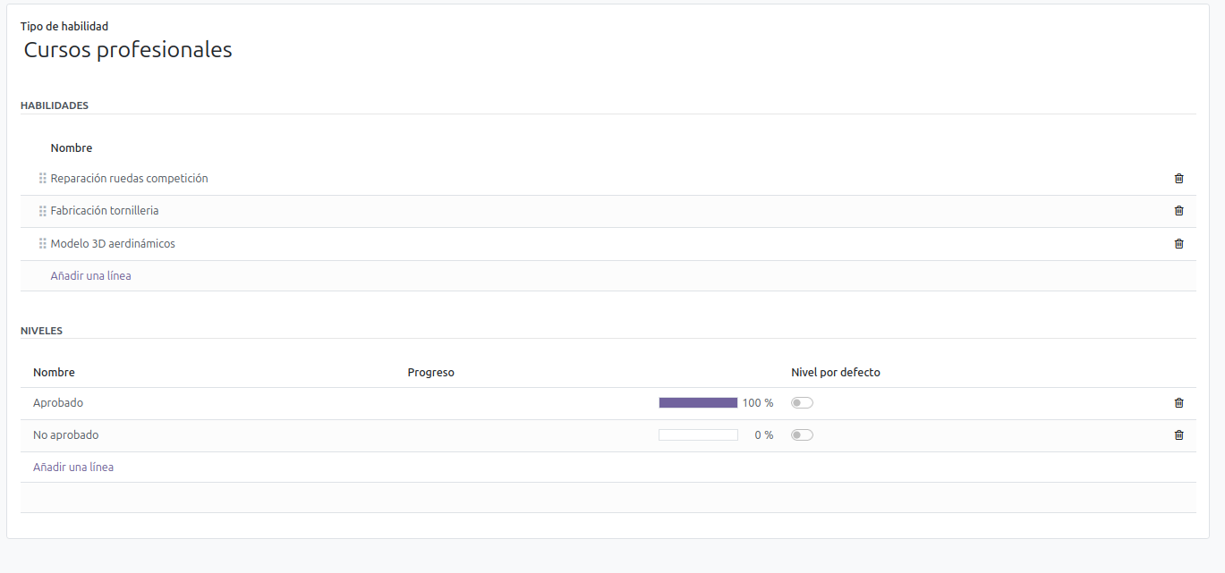Figura 17: Captura de pantalla cursos

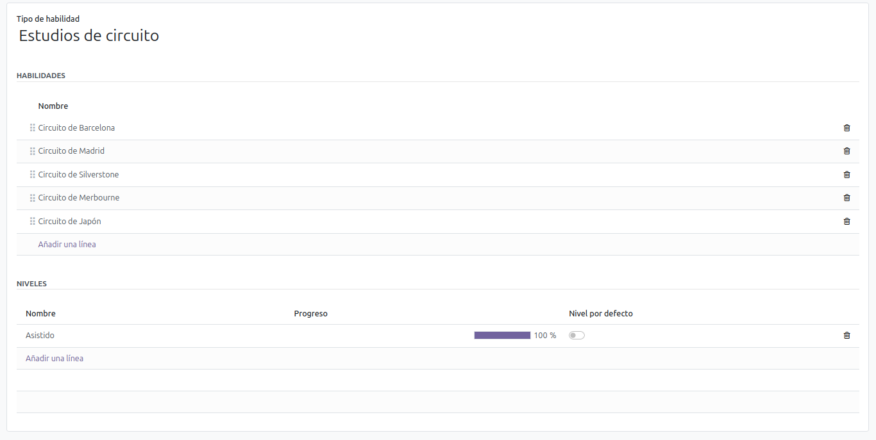Figura 18: Captura de pantalla estudios de circuito

Ejercicio 4
Crea ausencias de por motivos de viaje, por enfermedad, por formación. Posteriormente asigna días de enfermedad, viajes y formación a diferentes empleados y visualiza en un calendario toda esa información

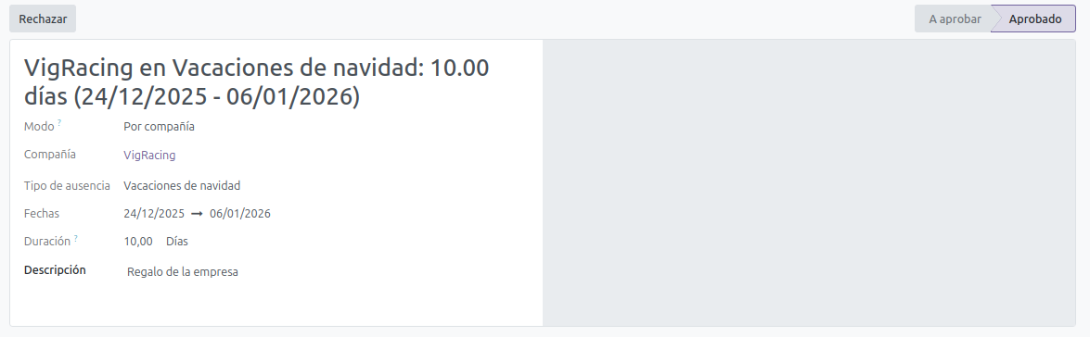Figura 19: Captura de pantalla ausencias

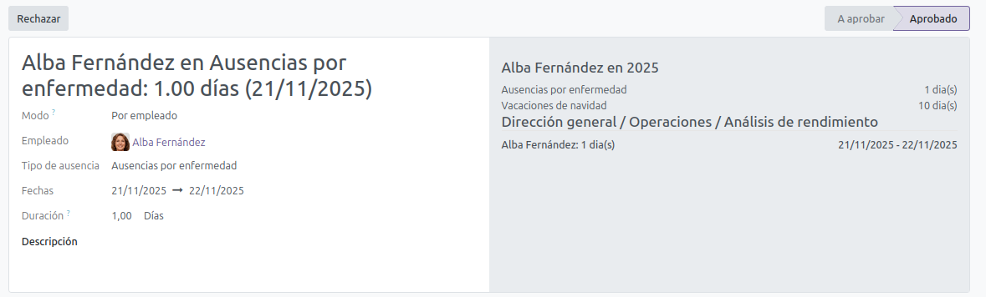Figura 20: Captura de pantalla ausencias 2

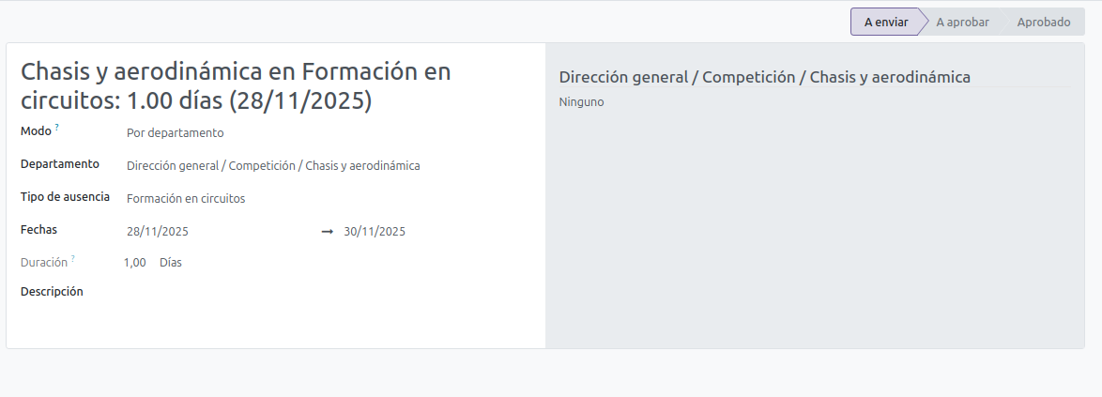Figura 21: Captura de pantalla ausencias 3

Ejercicio 5
Realiza todos los pasos para realizar un reclutamiento. Debes crear dos nuevas oportunidades de trabajo e ir procesando al menos una hasta finalmente contratar a la persona. Posteriormente dalo de alta en la empresa y completa ahora toda la información del mismo

Para mi empresa voy a crear dos ofertas: “ingeniero de carrera” y “programador electrónico”.
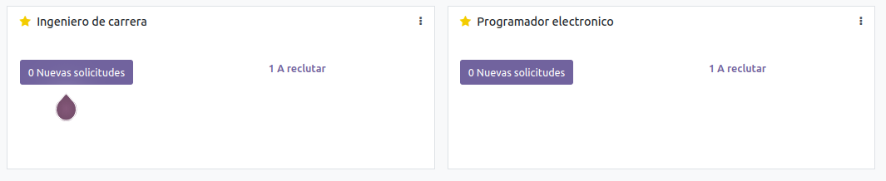Figura 22: Captura de pantalla reclutamiento
Creo una solicitud de trabajo.

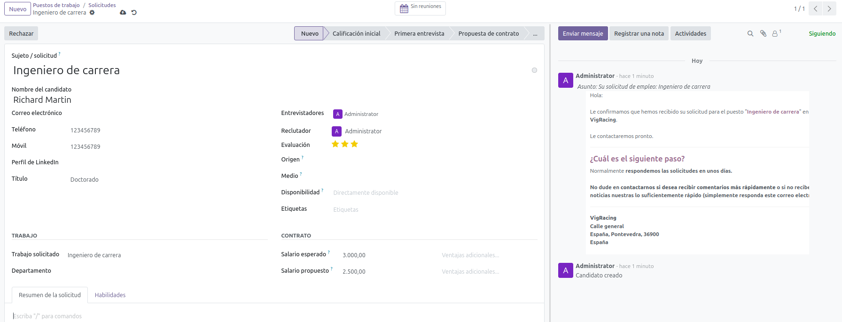Figura 23: Captura de pantalla reclutamiento 2

Creo una reunión el Richard
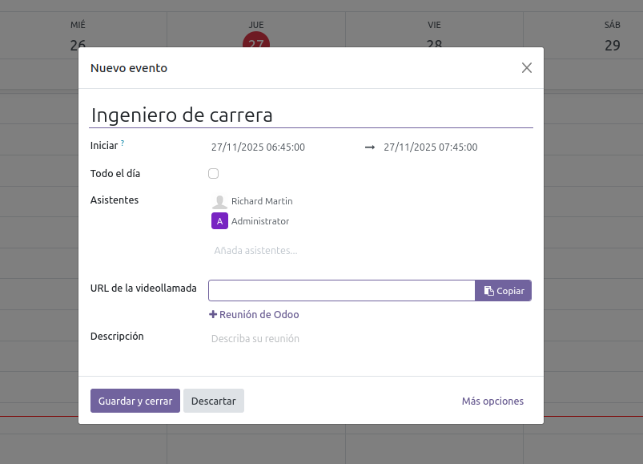Figura 24: Captura de pantalla reclutamiento 3

Lo muevo hacia propuesta de trabajo
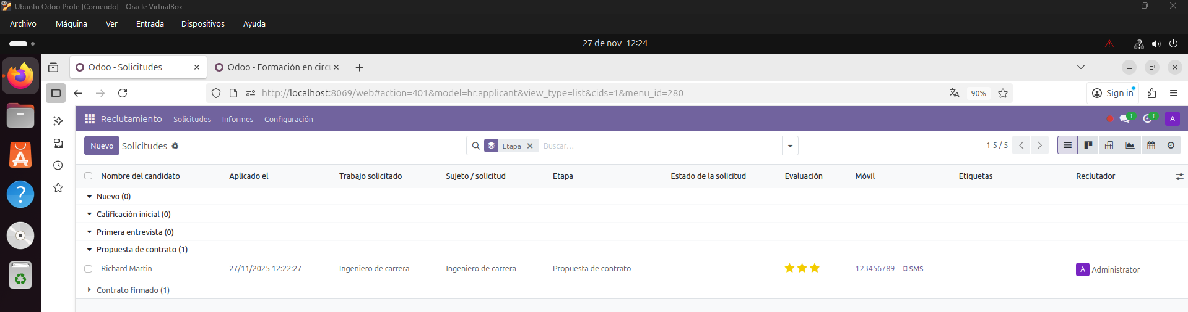Figura 25: Captura de pantalla reclutamiento 4

Y ahora lo marco como contrato firmado
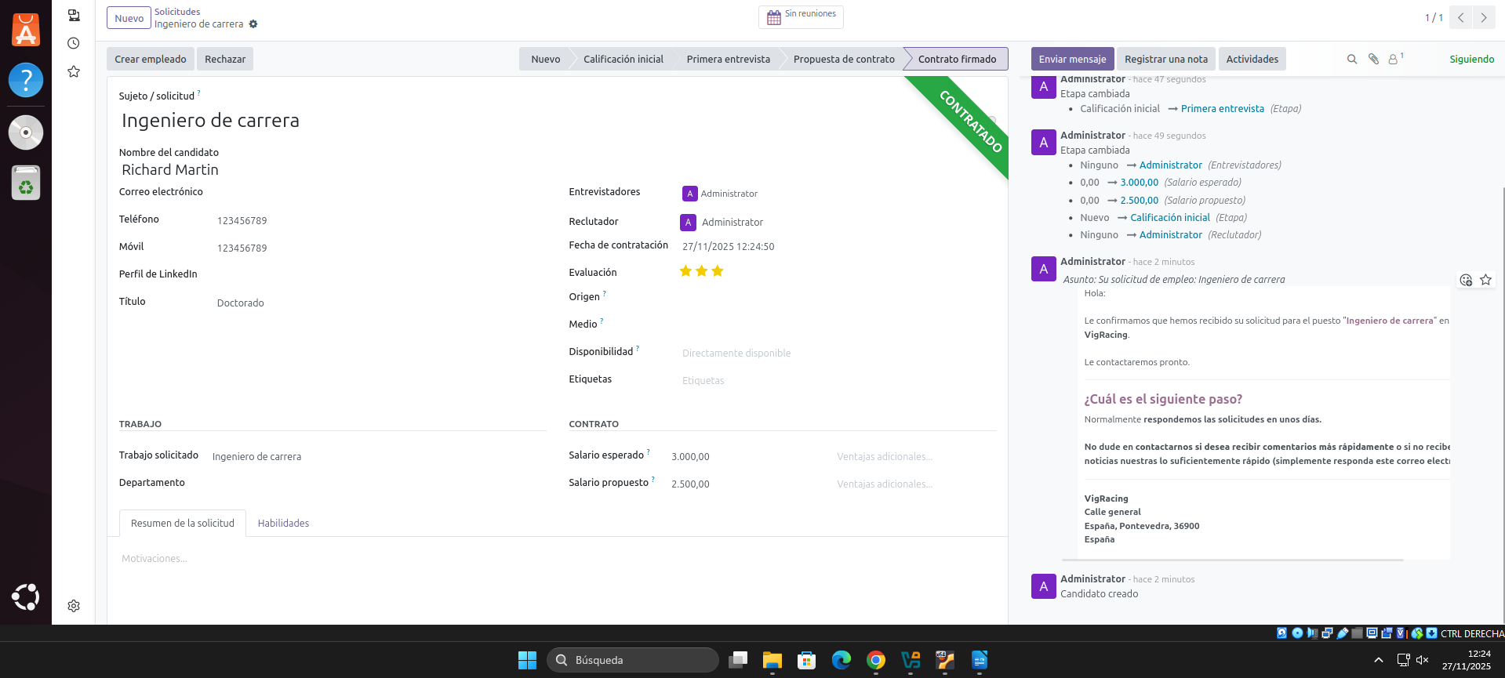Figura 26: Captura de pantalla reclutamiento 5

Ejercicio 6
Crea al menos 10 productos dentro del módulo Inventario. Comprueba las existencias de los mismos. Pon a cada uno de ellos un precio de compra, uno de venta, una imagen, un proveedor y toda la información que consideres más relevante. Ten en cuenta que el producto tiene que ser inventariado, aunque si tienes solamente servicios, no son inventariables.
Este es un ejemplo de un producto que implementé , será una puerta en fibra de carbono que tendrá una variante llamada lado con los siguientes valores y distribuida con la empresa “Carbon Fiber S.L”
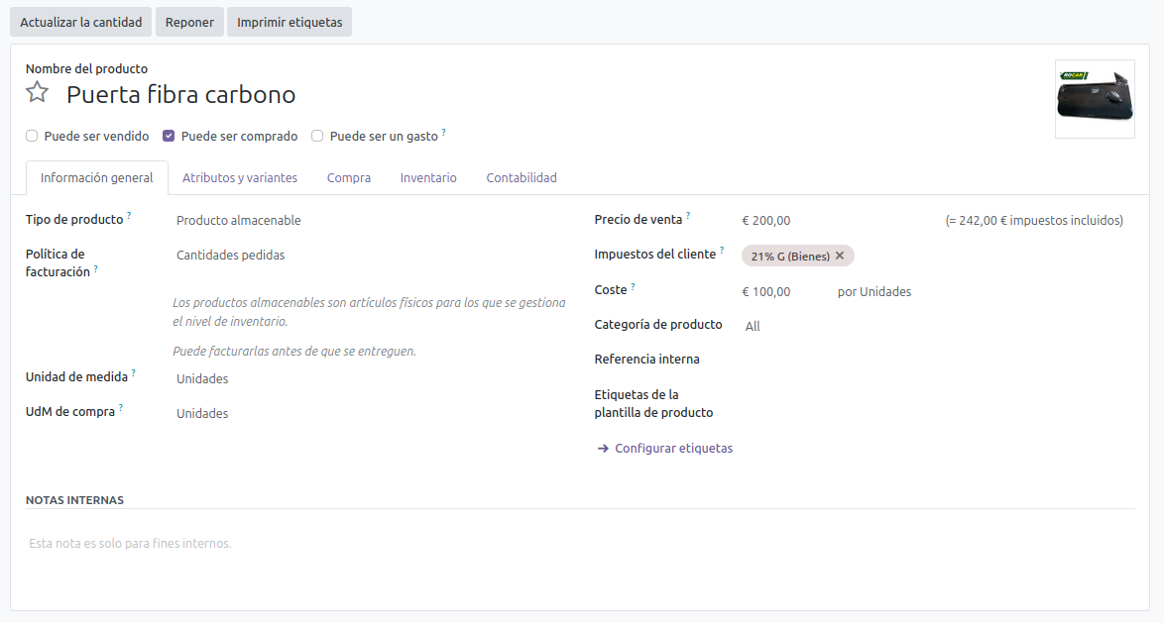Figura 27: Captura de pantalla producto 1

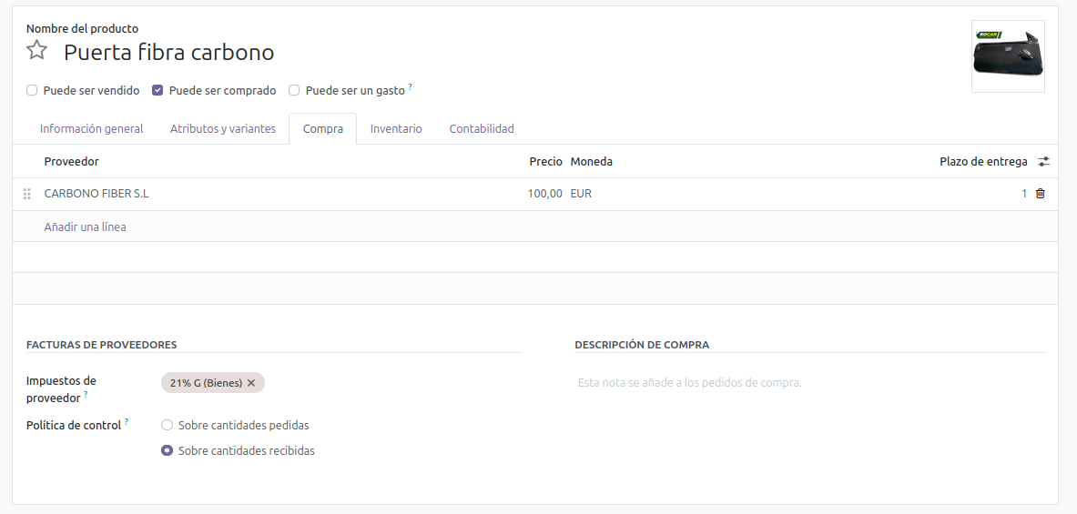Figura 28: Captura de pantalla producto 2
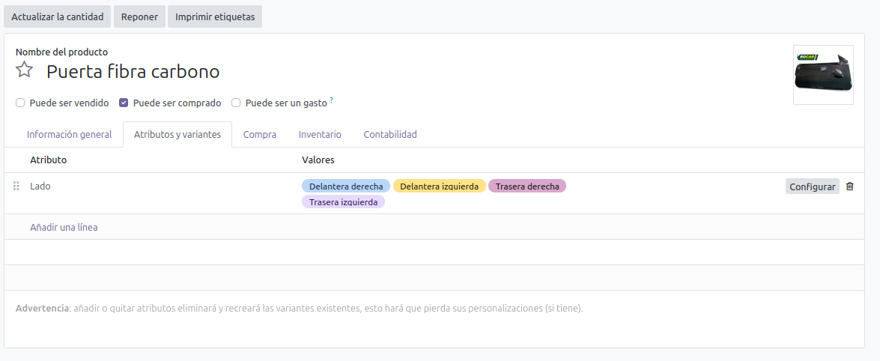Figura 29: Captura de pantalla producto 3
En el aceite por ejemplo cambié que las unidades de medida y compra sean por litros.
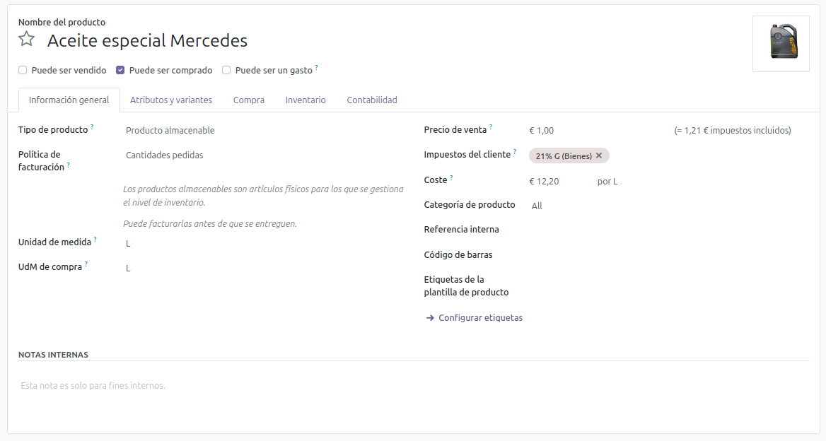Figura 30: Captura de pantalla producto 4

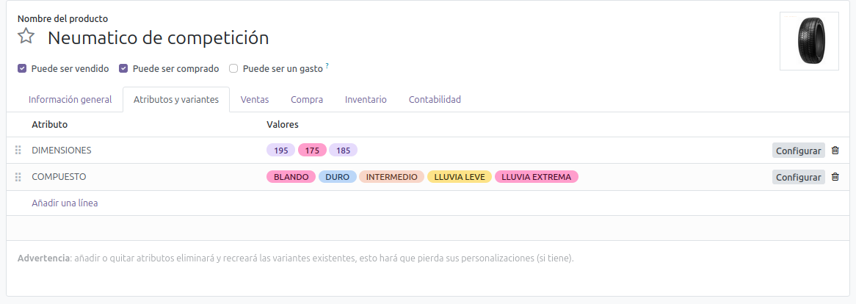Figura 31: Captura de pantalla producto 5

Después tendríamos productos que sí pueden ser vendidos , estés podrían ser: gorras , camisetas , sudaderas … todo con el logo del equipo.
Esta por ejemplo es la gorra donde tiene un precio de venta , compra , se vende por cantidades y tiene un proveedor que es Shein
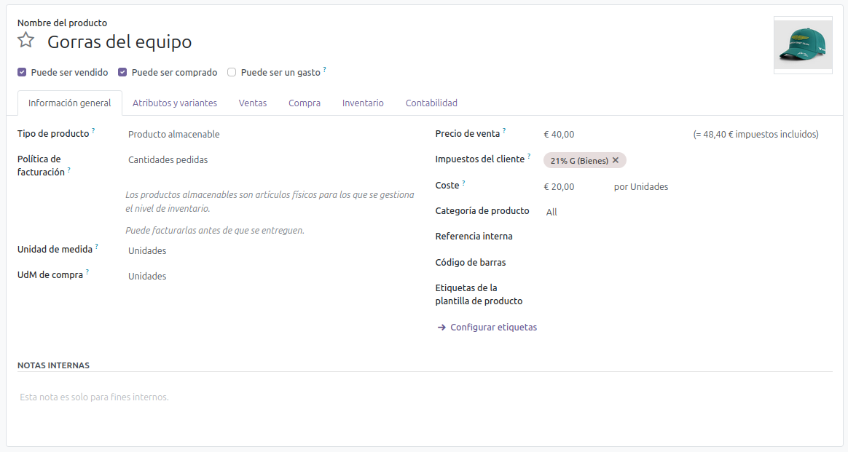Figura 32: Captura de pantalla producto 6

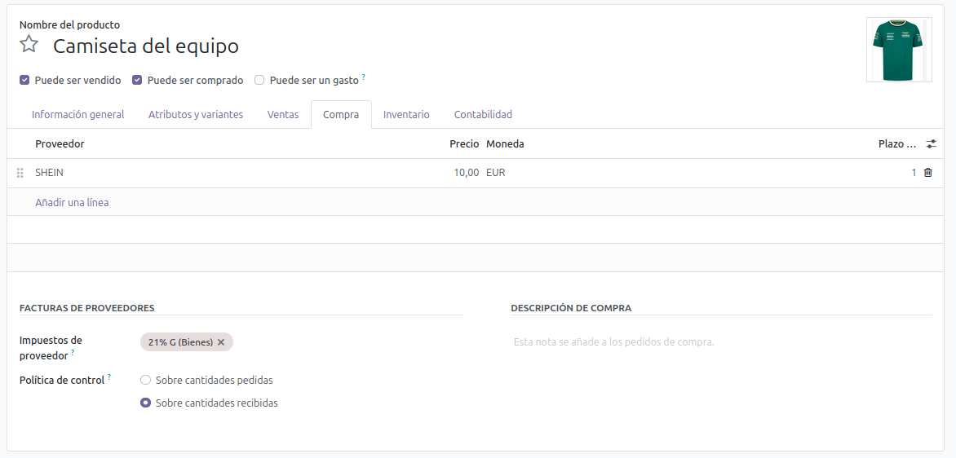Figura 33: Captura de pantalla producto 7
También implementé nuestras propias camisetas donde puse los siguientes atributos:
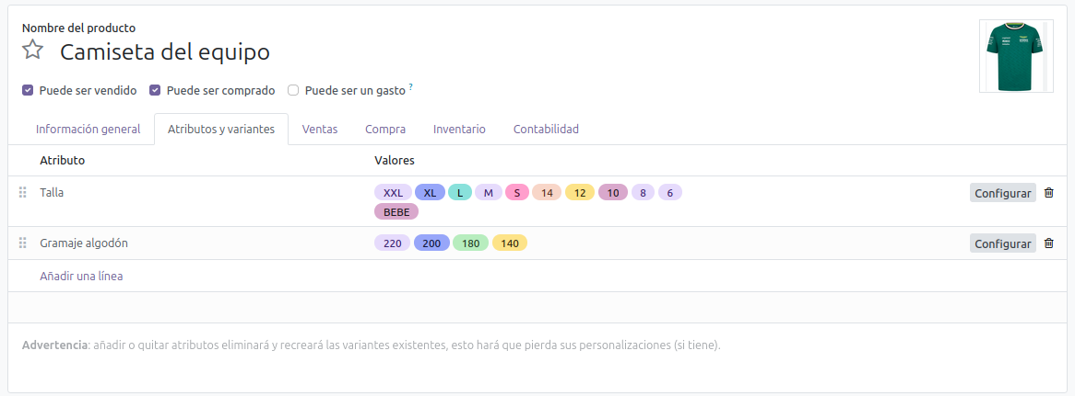Figura 34: Captura de pantalla producto 8
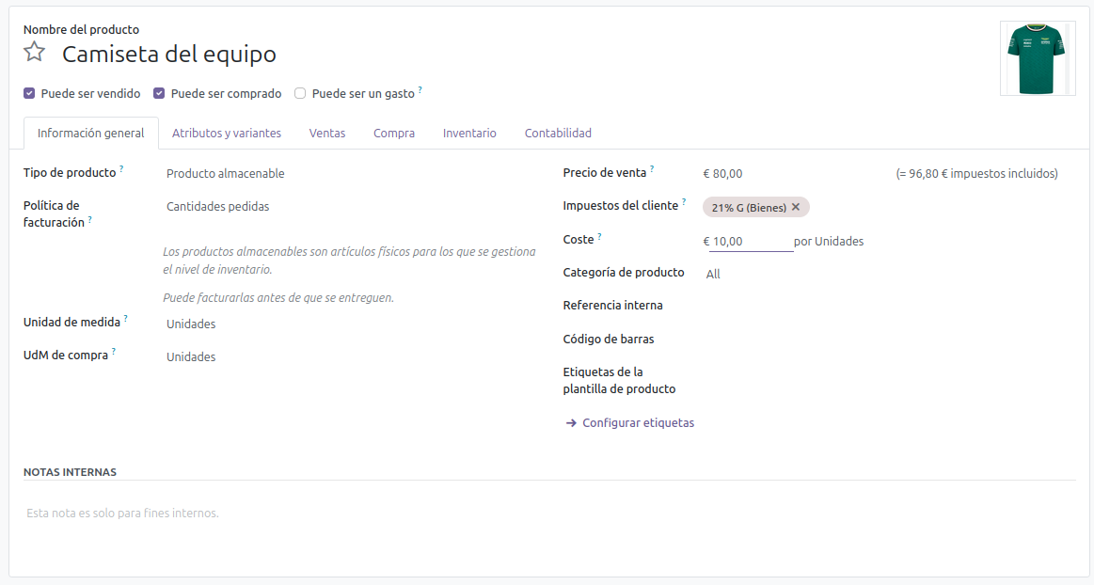Figura 35: Captura de pantalla producto 9
En total quedaron así todos mis productos:
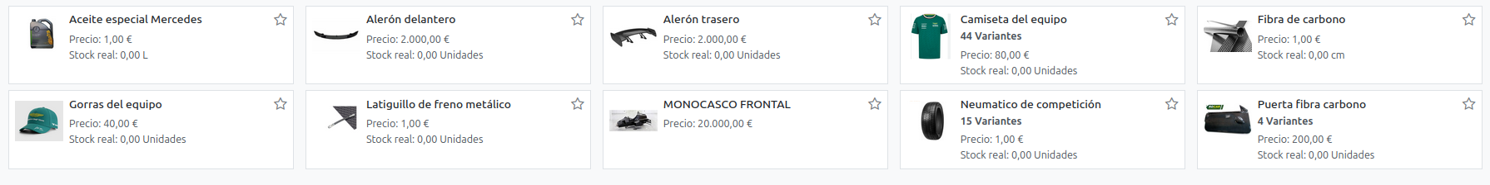Figura 36: Captura de pantalla producto 10

Ejercicio 7
Lleva a cabo una reposición de los productos. Inicialmente no existe nada del mismo en el almacen principal y quieres reponer una determinada cantidad. Una vez hecha, comprueba como se ve esa operación dentro de los almacenes.

Pues comencé por el aceite debido a que es algo esencial y decidí repostar 50 litros de mi proveedor AUTODOC y también solicité 5 gorras para el equipo pero esas de entrega inmediata.
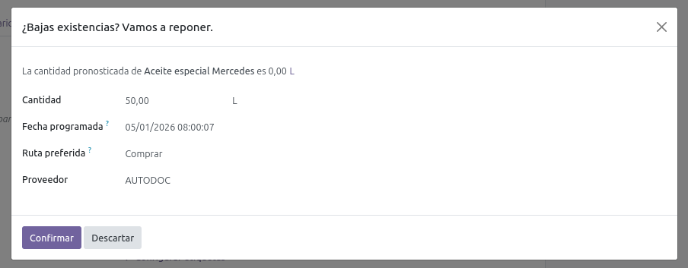Figura 37: Captura de pantalla reposición 1
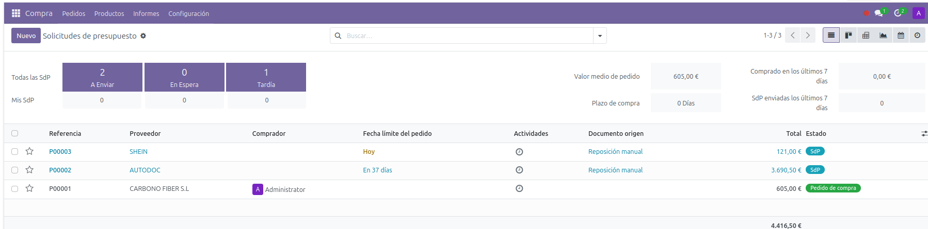Figura 38: Captura de pantalla reposición 2
Por cada compra podría solicitar un pdf con el presupuesto.
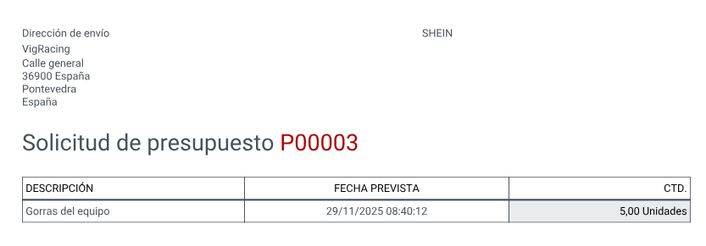Figura 39: Captura de pantalla reposición 3

Después confirmo el pedido
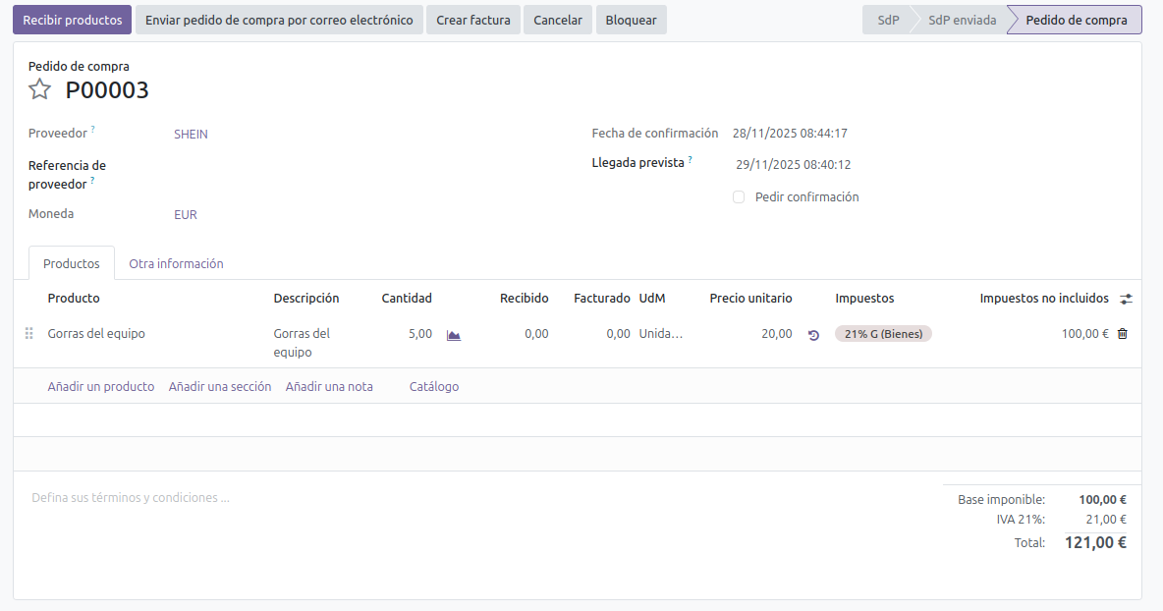Figura 40: Captura de pantalla reposición 4

Y una vez confirmado valido la entrega
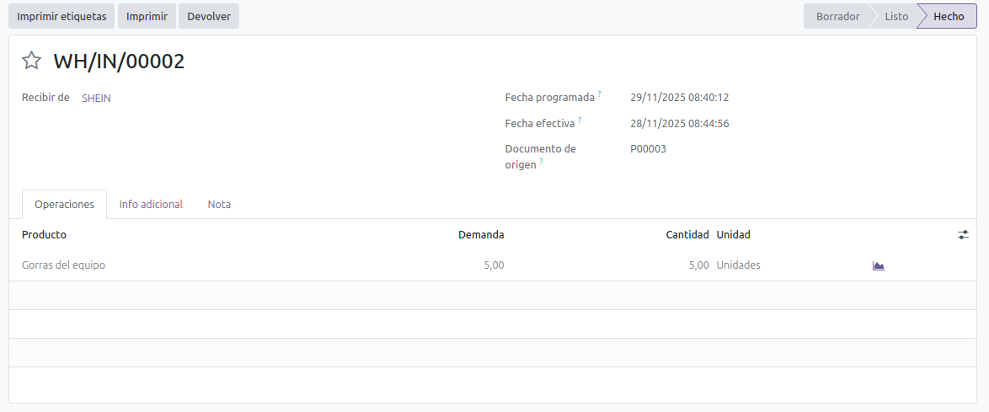Figura 41: Captura de pantalla reposición 5

Ahora si nos vamos al stock de cada producto podremos mirar el resultado del mismo
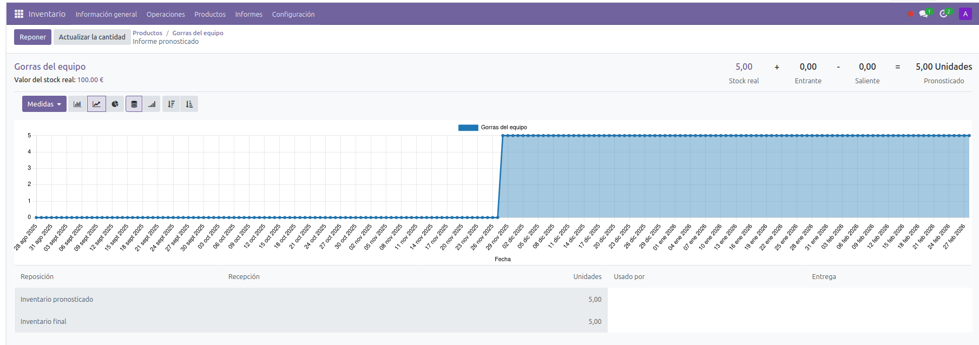Figura 42: Captura de pantalla reposición 6
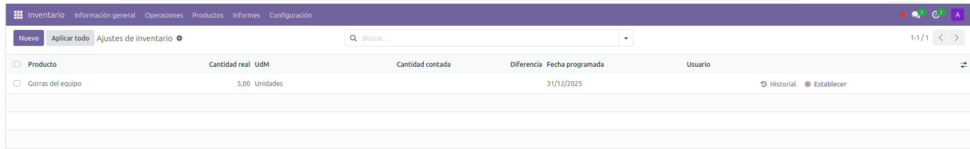Figura 43: Captura de pantalla reposición 7

También podremos reponer este producto desde el inventario
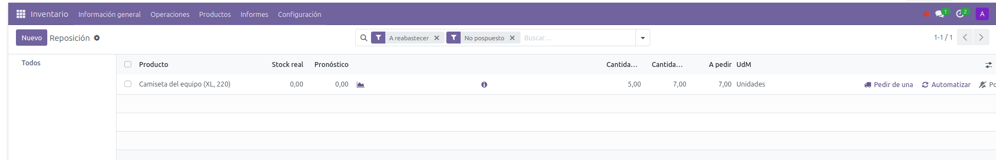Figura 44: Captura de pantalla reposición 8

Ejercicio 8
Genera una regla de reposición para al menos dos productos. Para que un producto cuando esté por debajo de una cantidad se pueda reponer a la cantidad deseada
Mi primer producto serán las camisetas XXL del equipo
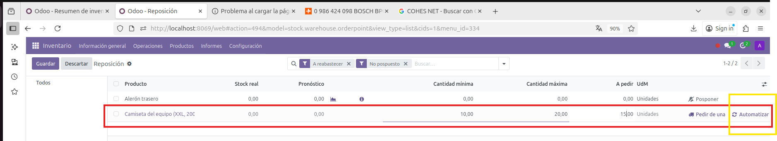Figura 45: Captura de pantalla de regla de reposición 1
El segundo será el aceite especial de Mercedes
Figura 46: Captura de pantalla de regla de reposición 2

Ejercicio 9
Realiza una venta de un producto inventariable. Observa una vez hecha la venta como queda el stock de dicho productos en el inventario
Vamos a hacer una venta de nuestras gorras del equipo.
Mi stock antes de hacer la venta es de 5 gorras.
Ahora genero un nuevo presupuesto para la empresa donde tengo que poner el cliente , en mi caso será “F1 STORE”, ellos me comprarán 3 gorras a 40€
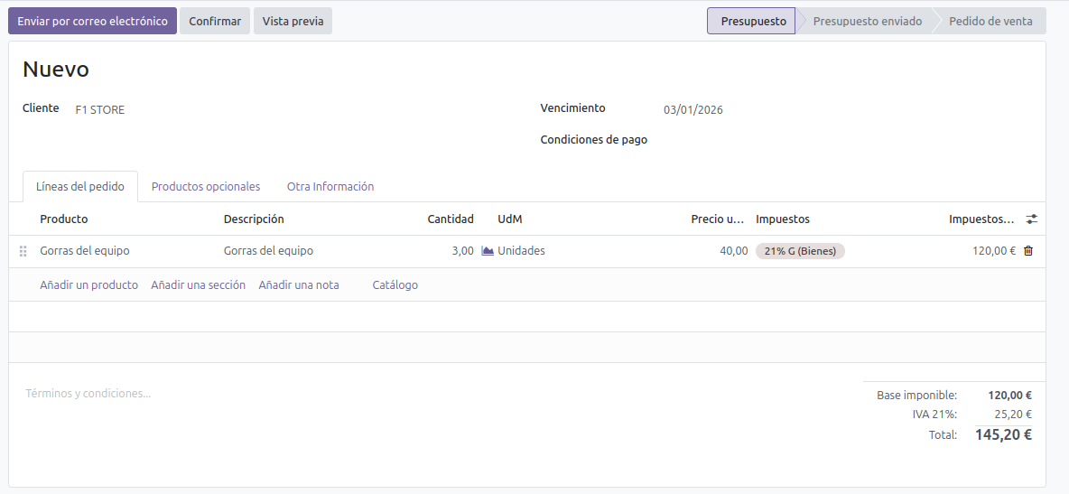Figura 47: Captura de pantalla de ventas 1
Texto 1: Captura de pantalla de ventas 2
Seguidamente confirmamos el pedido para moverlo a pedido de venta, para así volver a consultar el stock y confirmar que se redució las cantidades disponibles se redujeron
Figura 48: Captura de pantalla de ventas 3

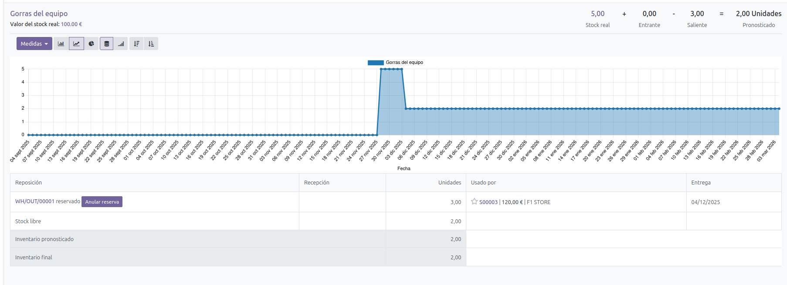Figura 49: Captura de pantalla de ventas 4
Ahora iré a la sección de entregas y validaré la venta
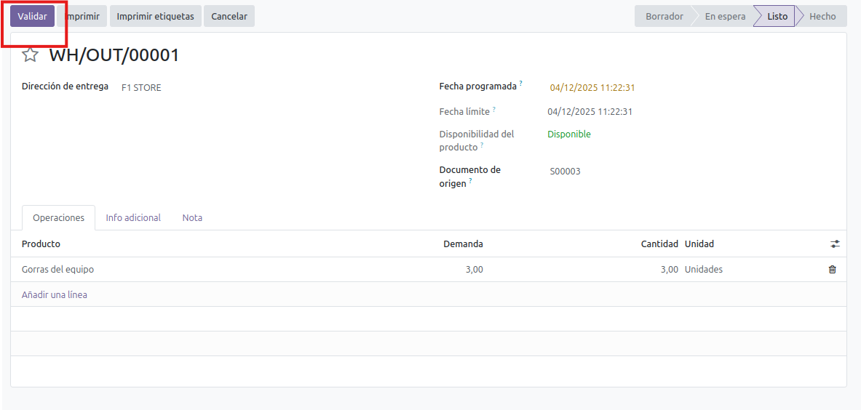Figura 50: Captura de pantalla de ventas 5
Entonces ahora el stock real también se habrá reducido
Figura 51: Captura de pantalla de ventas 6

Ejercicio 10
Comprueba el proceso que tiene la venta de un producto sobre el inventario, el momento en el que la cantidad se ve modificada y cuándo se lleva a cabo la facturación del producto
Este proceso de venta lo quise realizar con camisetas
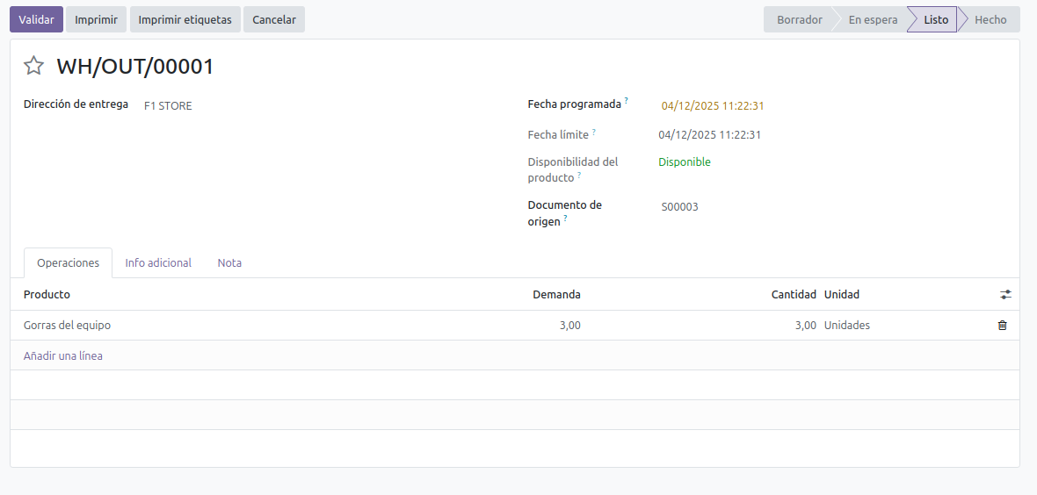Figura 52: Captura de pantalla de inventario 1
Figura 53: Captura de pantalla de inventario 2

